МІНІСТЕРСТВО ОСВІТИ І НАУКИ УКРАЇНИ

НАЦІОНАЛЬНИЙ ТЕХНІЧНИЙ УНІВЕРСИТЕТ

ХАРКІВСЬКИЙ ПОЛІТЕХНІЧНИЙ ІНСТИТУТ

Кафедра Програмної інженерії та інформаційних технологій управління

Звіт

З лабораторної роботи № 6

Виконав

студент групи КН-37г

Мирко П.О.

Перевірили

Двухглавов Д.Е.

ХАРКІВ 2020

**Ціль роботи:** Перепроектування архітектури підприємства.

**Хід роботи:**

1. 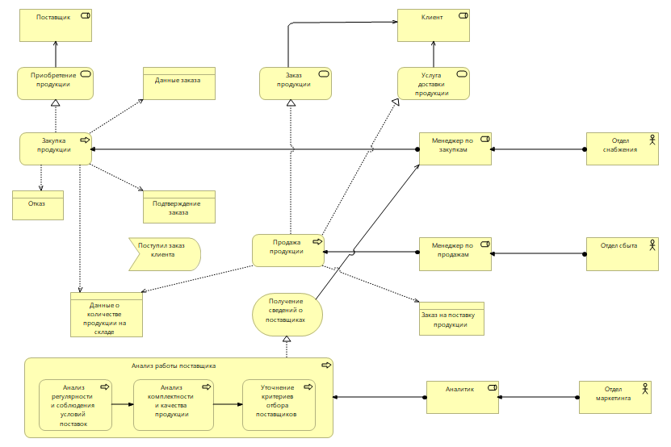Перепроектування моделі бізнес-процесів.

Рисунок 1 – перепроектована модель бізнес-процесів

Для підтримки бізнес-процесу «Анализ работы поставщика» необхідне впровадження, що включає:

1. OLAP клієнт;
2. Утиліту створення OLAP-кубів;
3. Засіб інтеграції даних.

На рівні технічної інфраструктури для підтримки роботи системи бізнес-аналітики необхідно додати вузол, що включає:

1. СУБД MySQL;
2. Сервер OLAP.

Окрім цього, для підтримки бізнес процесів «Закупка продукции» і «Анализ работы поставщика», в інтегровану систему управління підприємством необхідно додати модуль управління взаємовідносинами з постачальником.

На рівні технічної інфраструктури для підтримки підприємством необхідно замінити сервер баз даних на кластер балансування навантаженням, що включає:

1. Балансувальник навантаженням;
2. Два сервера баз даних;
3. ОС Windows Server
4. 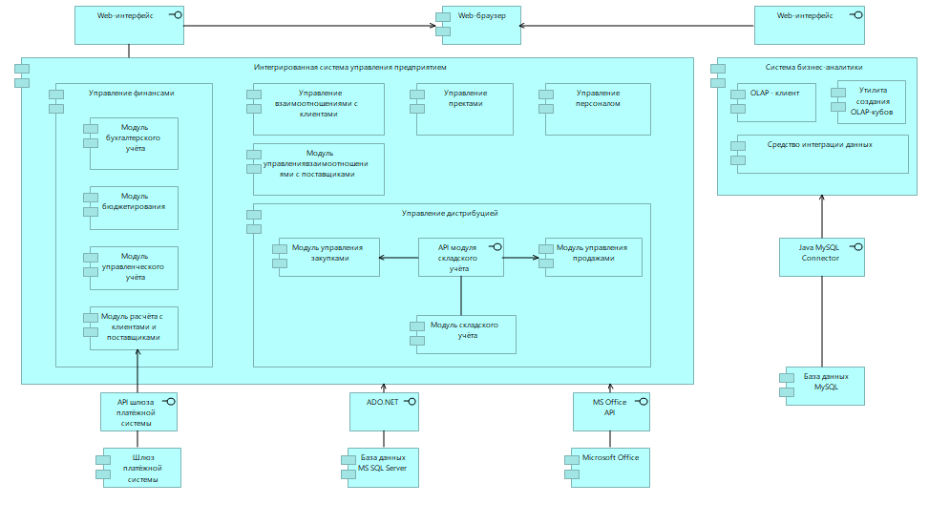Перепроектування моделі архітектури інформаційних систем.

Рисунок 2 – перепроектована модель архітектури інформаційних систем

1. Перепроектування моделі технічної інфраструктури.

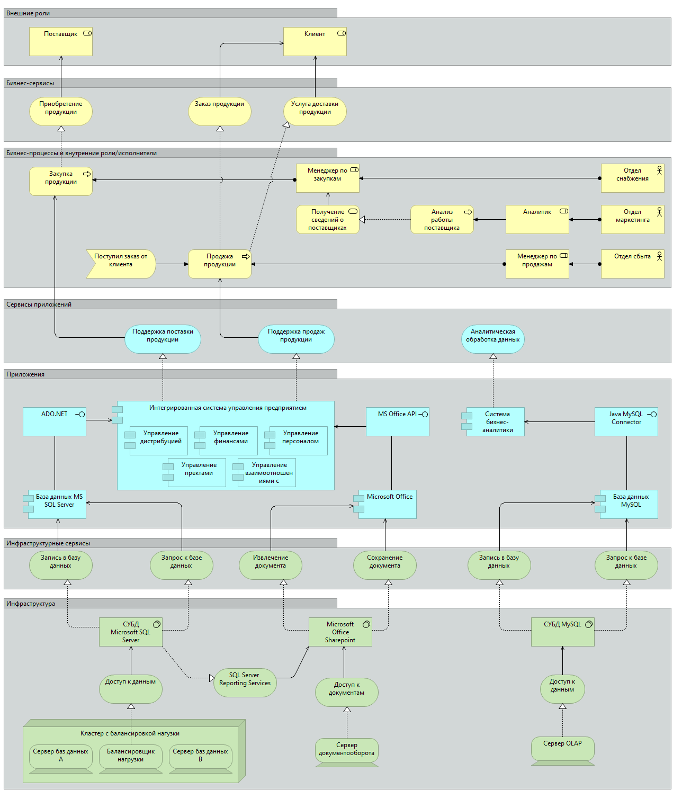

Рисунок 3 – перепроектована модель технічної інфраструктури

**Висновок:** виконання лабораторної роботи розширило навички роботи з пакетом Archi та мовою моделювання Archimate. В зв’язку з змінами в архітектурі підприємства, виникла потреба в перепроектуванні моделей даних. За допомогою пакету можна легко змінювати діаграми створені раніше навіть без додаткових знань.